**ГЛАВА X Валеологические ориентиры направленные для предотвращения ВИЧ / СПИДА**

**10.1.§. Валеологические подходы к профилактике проблем ВИЧ / СПИДА**

План:

1. Объяснение понятий ВИЧ СПИД

2. Идентификация проблем, связанных с ВИЧ/СПИД в образовательной среде

3. Роль валеологических ориентиров.Объяснение понятия "валеологические ориентиры"

**Основные понятие и выражение:** ВИЧ инфекция, инкубация, выроботка антител, иммунная система

ВИЧ (вирус иммунодефицита человека) – инфекционное хроническое заболевание, передающееся контактным путем, медленно прогрессирующее и характеризующееся поражением иммунной системы с развитием синдрома приобретенного иммунодефицита (СПИДа). СПИД – это финальная стадия ВИЧ-инфекции, когда из-за ослабленной иммунной системы человек становится беззащитным перед любыми инфекциями и некоторыми видами рака. Опасность представляют так называемые оппортунистические инфекции – заболевания, вызываемые условно-патогенной или непатогенной флорой: вирусами, бактериями, грибами, которые у здоровых людей не приводят к серьезным последствиям или протекают легко и излечиваются самостоятельно. При СПИДе они наслаиваются друг на друга, имеют затяжное течение, плохо поддаются терапии и могут стать причиной летального исхода.  
  
**Причины появления ВИЧ**  
  
Источником инфекции является человек, инфицированный ВИЧ, на любых стадиях заболевания. Вирус передается через кровь, сперму, секрет влагалища, грудное молоко.

Половой путь (незащищенный секс с инфицированным партнером) – доминирующий фактор распространения ВИЧ-инфекции.

Передача ВИЧ от матери ребенку может произойти на любом сроке беременности (через плаценту), во время родов (при прохождении через родовые пути) и грудного вскармливания (при наличии язвочек, трещин на сосках матери и во рту ребенка).

Высокий риск инфицирования существует при внутривенном введении наркотических веществ нестерильными шприцами, при переливании ВИЧ-инфицированной крови и ее препаратов, использовании медицинского и немедицинского инструментария, загрязненного биологическими жидкостями человека, инфицированного ВИЧ. Кроме того, опасность могут представлять органы и ткани доноров, используемые для трансплантации.

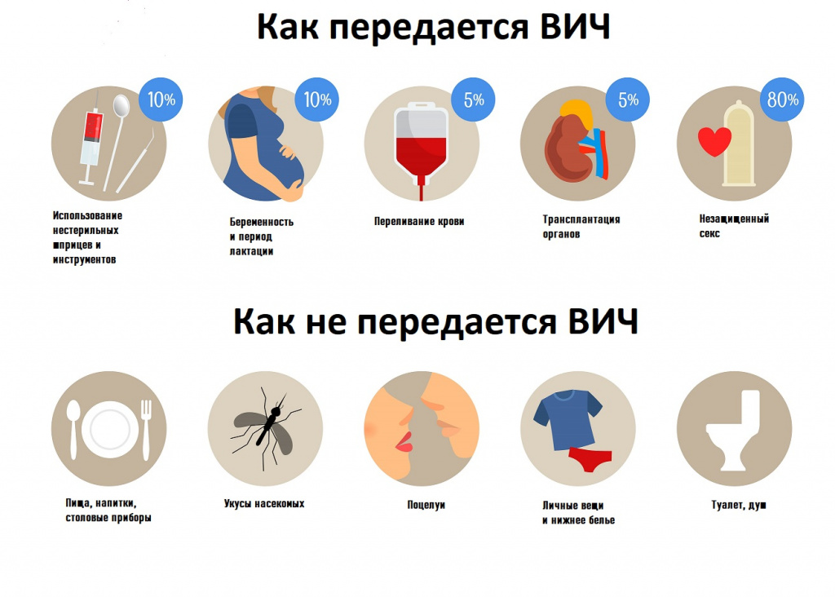

**Рис.10.1.1. Способы передачи заболевания**

Попадая в кровоток, вирус проникает в Т-лимфоциты хелперы, или CD-4 клетки (рановидность лейкоцитов), которые помогают организму бороться с инфекциями. Т-хелперы имеют на поверхности так называемые CD4-рецепторы. ВИЧ связывается с этими рецепторами, проникает в клетку, размножается в ней и в конечном счете уничтожает ее. Со временем вирусная нагрузка увеличивается, а количество Т-хелперов снижается.

При отсутствии лечения через несколько лет из-за значительного снижения числа Т-хелперов появляются связанные со СПИДом состояния и симптомы.

Классификация заболевания

Стадия инкубации - от момента заражения до появления реакции организма в виде клинических проявлений острой инфекции и/или выработки антител (специфических белков, продуцируемых в ответ на проникновение антигена, в данном случае – вируса).

Стадия первичных проявлений клинических симптомов:

а) бессимптомное течение (симптомов нет, вырабатываются антитела);

б) острая ВИЧ-инфекция без вторичных заболеваний: наблюдается увеличение лимфоузлов, повышение температуры, фарингит, высыпания на коже и слизистых оболочках, реже - увеличение печени, селезенки, диарея;

в) острая ВИЧ-инфекция с вторичными заболеваниями (ангиной, бактериальной пневмонией, кандидозом, герпетической инфекцией и др.). Эти проявления, как правило, слабо выражены, кратковременны, поддаются терапии.

Субклиническая стадия - единственным клиническим проявлением заболевания является увеличение лимфатических узлов.

Стадия вторичных заболеваний:

1. а) потеря массы тела менее 10%, грибковые, вирусные, бактериальные поражения кожи и слизистых, повторные фарингиты, синуситы, опоясывающий лишай;  
   б) потеря массы тела более 10%, диарея или лихорадка более месяца, повторные стойкие вирусные, бактериальные, грибковые, протозойные (вызванные простейшими) поражения внутренних органов, локализованная саркома Капоши (множественные злокачественные новообразования на коже и слизистых), повторный или генерализованный (по всему телу) опоясывающий лишай;  
   в) кахексия (истощение), генерализованные вирусные, бактериальные, грибковые, протозойные, паразитарные заболевания, пневмоцистная пневмония, туберкулез, злокачественные опухоли, поражения центральной нервной системы.
2. Терминальная стадия - имеющиеся вторичные заболевания приобретают необратимый характер, летальный исход наступает в течение нескольких месяцев после их развития.

**Симптомы ВИЧ/СПИДа**

1. а) потеря массы тела менее 10%, грибковые, вирусные, бактериальные поражения кожи и слизистых, повторные фарингиты, синуситы, опоясывающий лишай;  
   б) потеря массы тела более 10%, диарея или лихорадка более месяца, повторные стойкие вирусные, бактериальные, грибковые, протозойные (вызванные простейшими) поражения внутренних органов, локализованная саркома Капоши (множественные злокачественные новообразования на коже и слизистых), повторный или генерализованный (по всему телу) опоясывающий лишай;  
   в) кахексия (истощение), генерализованные вирусные, бактериальные, грибковые, протозойные, паразитарные заболевания, пневмоцистная пневмония, туберкулез, злокачественные опухоли, поражения центральной нервной системы.
2. Терминальная стадия - имеющиеся вторичные заболевания приобретают необратимый характер, летальный исход наступает в течение нескольких месяцев после их развития.

Диагностика ВИЧ

Лабораторные методы исследования:

Скрининг на ВИЧ.

Обследование, подтверждающее факт инфицирования ВИЧ (при положительных или сомнительных результатах скрининга).

Измерение и контроль количества вируса в крови человека - определение вирусной нагрузки у лиц с установленным диагнозом «ВИЧ».

Определение иммунного статуса у пациентов с ВИЧ-инфекцией.

Скрининг (обследование здоровых людей) на ВИЧ должен быть проведен любому человеку, который считает, что может быть заражен, а также перед любой госпитализацией и операцией, всем беременным женщинам и их половым партнерам.

Обследование целесообразно проходить людям с высоким риском заражения ВИЧ, например, при наличии заболеваний, имеющих одинаковый с ВИЧ-инфекцией механизм передачи (вирусные гепатиты В и С, заболевания, передающиеся половым путем), лицам, имеющим регулярные незащищенные половые контакты, инъекционным наркоманам, детям, рожденным от матерей с ВИЧ-инфекцией, медицинским работникам, напрямую контактирующим с кровью на работе и др.  
  
Существуют экспресс-тесты для скрининга ВИЧ, которые можно делать в домашних условиях. Для определения специфических антител/антигенов к ВИЧ (ВИЧ-1, 2, антиген p24) используют кровь, слюну или мочу. Точность любого экспресс-теста ниже, чем теста, проводимого в лаборатории.  
  
Для стандартного скринингового обследования определяют антитела к ВИЧ 1 и 2 и антиген ВИЧ 1 и 2 (HIV Ag/Ab Combo) в крови с помощью иммуноферментного анализа (ИФА).

**Контрольные вопросы по теме:**

**ТЕСТОВЫЕ ЗАДАНИЯ**

Выберите один правильный ответ

1.К НАИБОЛЕЕ ПОРАЖЕННОМУ РЕГИОНУ ВИЧ-ИНФЕКЦИЕЙ

ОТНОСИТСЯ

1. Восточная Европа

2. Центральная Азия

3. Африка

4. Юго-Восточная Азия

2. ЭПИДЕМИЯ ВИЧ-ИНФЕКЦИИ В РФ НАХОДИТСЯ В СТАДИИ

1. начальной

2. концентрированной

3. генерализованной

4. заключительной

3.АКТУАЛЬНОСТЬ ВИЧ-ИНФЕКЦИИ ОБУСЛОВЛЕНА ВСЕМ, КРОМЕ

1. пандемическим распространением ВИЧ-инфекции

1. отсутствием специфической профилактики

2. отсутствием средств лечения

3. поражением лиц преклонного возраста

4.ЭПИДЕМИЧЕСКИЙ ПРОЦЕСС ВИЧ-ИНФЕКЦИИ ХАРАКТЕРИЗУЕТСЯ

1. сезонностью заболеваемости

2. выраженной семейной очаговостью

3. ведущей ролью социального фактора

4. заболеваемостью детского населения

5.ВИЧ-ИНФЕКЦИЯ ЭТО

1. антропоноз

2. зооноз

3. сапроноз

6.ИСТОЧНИКАМИ ВИЧ-ИНФЕКЦИИ ЯВЛЯЮТСЯ

1. мужчины, имеющие секс с мужчинами

2. больные наркоманией

3. больные ВИЧ-инфекцией

4. больные туберкулезом

7.ЗАРАЖЕНИЕ ВИЧ ВОЗМОЖНО ПРИ

1. при укусе кровососущих насекомых

2. при нахождении в одном помещении с больным ВИЧ-инфекцией

3. при половых контактах

4. при поцелуях

8.НЕ ЯВЛЯЕТСЯ ПУТЕМ ПЕРЕДАЧИ ВИЧ-ИНФЕКЦИИ

1. вертикальный

2. половой

3. воздушно-капельный

4. парентеральный

9.ВИЧ В МАКСИМАЛЬНОЙ КОНЦЕНТРАЦИИ СОДЕРЖИТСЯ В

1. грудном молоке

2. моче

3. крови

4. вагинальном секрете

10. К ГРУППЕ РИСКА ЗАРАЖЕНИЯ ВИЧ-ИНФЕКЦИЕЙ НЕ ОТНОСЯТСЯ

1. наркоманы

2. работники секс-бизнеса

3. дети, рожденные от ВИЧ-инфицированных матерей

4. медицинские работники, не имеющие контакт с кровью и ее

Препаратами